

**TRƯỜNG ĐẠI HỌC SƯ PHẠM KỸ THUẬT TP.HCM KHOA ĐÀO TẠO CHẤT LƯỢNG CAO NGÀNH CÔNG NGHỆ THÔNG TIN**

**BÁO CÁO ĐỒ ÁN 01**

**XÂY DỰNG PHẦN MỀM QUẢN LÝ PHÒNG TẬP BẰNG CÔNG NGHỆ ADO.NET**

**SVTH: NGUYỄN LÊ NGUYÊN ANH MSSV: 17110094**

**SVTH: LÊ HỒNG DANH MSSV: 17110108**

**GVHD: Ths. TRẦN CÔNG TÚ**

**TP. Hồ Chí Minh, tháng 11 năm 2019**

**MỤC LỤC**

LỜI CẢM ƠN 1

PHẦN MỞ ĐẦU 2

1. Lí do, mục đích chọn đề tài 2

2. Mục tiêu thực hiện đề tài 2

2.1. Chức năng hệ thống của phần mềm 2

2.2. Yêu cầu hệ thống phần mềm 3

3. Lựa chọn ngôn ngữ lập trình 3

PHẦN NỘI DUNG 4

1. Xây dựng ứng dụng 4

1.1. Xây dựng cơ sở dữ liệu 4

1.2. Thiết lập đối tượng 7

2. Cài đặt và viết chương trình 8

2.1. Mô hình ba tầng 8

2.2. Mô hình LAN 9

2.3. Viết chương trình bằng ADO.NET 10

3. Thiết kế giao diện 12

4. Mô tả Phân công công việc 15

KẾT LUẬN VÀ HƯỚNG PHÁT TRIỂN 17

1. Khó khăn và thuận lợi khi thực hiện chương trình 17

1.1. Khó khăn 17

1.1. Thuận lợi 17

2. Ưu điểm, nhược điểm 17

2.1. Ưu điểm 17

2.2. Nhược điểm 17

3. Mức độ hoàn thành của đồ án 18

4. Hướng phát triển trong tương lai 18

5. Tổng kết 19

6. Tài liệu tham khảo 19

**DANH MỤC HÌNH**

Hình 1. Sơ đồ cơ cấu tổ chức 4

Hình 2. Mô hình quan hệ - thực thể ERD 5

Hình 3. Mô hình quan hệ trong cơ sở dữ liệu 6

Hình 4. Mô hình ba tầng 8

Hình 5. Mô hình mạng LAN 9

Hình 6. Giao diện tổng quan 12

Hình 7. Tạo hợp đồng 12

Hình 8. Xem chi tiết hợp đồng 12

Hình 9. Xem thông tin khách hàng 13

Hình 10. Giao diện quản lí tài khoản 13

Hình 11. Giao diện quản lí nhân viên 13

Hình 12. Giao diện quản lí hợp đồng 13

Hình 13. Giao diện quản lí khách hàng 14

Hình 14. Giao diện quản lí dịch vụ và sản phẩm 14

# LỜI CẢM ƠN

Nhóm thực hiện xin chân thành cảm ơn sự hướng dẫn của thầy Trần Công Tú, cả về chuyên môn lẫn định hướng cho nhóm. Vì kiến thức còn hạn hẹp và thời gian có hạn nên nhóm chưa thể tối ưu hết các chức năng sử dụng trong ứng dụng cũng như không thể tránh khỏi các thiếu sót. Vì vậy, nhóm rất mong nhận được sự đóng góp ý kiến của thầy và bạn đọc để đồ án của nhóm có thể hoàn thiện hơn về mặt cấu trúc cũng như giải thuật nói riêng.

Nhóm thực hiện xin trân trọng cảm ơn.

# PHẦN MỞ ĐẦU

## Lí do, mục đích chọn đề tài

Hiện nay, phòng tập gym là một lĩnh vực kinh doanh đang phát triển mạnh mẽ và là xu hướng đầu tư của nhiều nhà doanh nghiệp. Không nằm ngoài xu hướng phát triển chung, đã có hàng loạt các chuỗi trung tâm thể dục thẩm mỹ, sức khoẻ và câu lạc bộ thể hình đang phát triển mạnh mẽ. Đó là bằng chứng rõ rệt cho thấy mọi người hiện nay quan tâm nhiều đến [sức khỏe](https://wikicachlam.com/suc-khoe/" \o "sức khỏe), thể hình. Việc mở phòng tập Gym là cách tốt nhất giúp bạn theo kịp xu hướng hiện nay, song để đạt hiệu quả như mong đợi thì chủ quản lí phòng tập vẫn cần có cách quản lí sao cho hiệu quả nhất. Vì thế, nhóm thực hiện đã chọn đề tài Xây dựng phầm mềm quản lí phòng tập thông minh, giúp bạn quản lí, kiểm soát chặt chẽ cũng như tiết kiệm thời gian, chi phí, lưu trữ thông tin hiệu quả cho hệ thống phòng tập. Hy vọng với phần giao diện đơn giản, dễ sử dụng mà nhóm thực hiện đã mô phỏng trong chương trình sẽ giúp bạn quản lí phòng tập của mình một cách hiệu quả, chính xác và thuận tiện nhất.

## Mục tiêu thực hiện đề tài

Với mục tiêu tạo ra ứng dụng quản lí có đầy đủ chức năng giúp người dùng dễ dàng quản lí nhân viên, khách hàng của mình, nhóm thực hiện đã đặt ra những tiêu chí thực hiện như sau

### 2.1. Chức năng hệ thống của phần mềm

* Quản lí nhân viên
  + Quản trị viên có quyền theo dõi lượt truy cập vào phần mềm.
  + Chỉnh sửa danh sách dịch vụ, sản phẩm của hệ thống phòng tập.
  + Thống kê doanh số.
  + Thêm nhân viên mới, chỉnh sửa thông tin nhân viên.
* Quản lí khách hàng
* Nhân viên có quyền thêm gói dịch vụ, lên hóa đơn cho khách hàng.
* Quản lí thông những khách hàng trong phòng tập.
* Thực hiện thanh toán và in hóa đơn cho khách hàng.
* Thống kê doanh số.

### 2.2. Yêu cầu hệ thống phần mềm

*a. Yêu cầu chức năng*

* Lưu trữ
* Lưu thông tin nhân viên, khách hàng.
* Lưu trữ các sản phẩm, dịch vụ của phòng tập.
* Lưu trữ hóa đơn, sản phẩm khách hàng đã thanh toán.
* Tra cứu
* Tra cứu nhanh những hợp đồng đã kí.
* Tra cứu những khách hàng đang quản lí.

*b. Yêu cầu phi chức năng*

* Tự động cập nhật mã nhân viên, mã khách hàng, mã hợp đồng, mã hóa đơn mỗi lần khởi tạo.
* Tự động tính khoản thanh toán.

## Lựa chọn ngôn ngữ lập trình

Vì chương trình mô phỏng của nhóm biểu diễn dưới dạng các đối tượng có thuộc tính và hành vi rõ ràng nên nhóm thực hiện quyết định sử dụng ngôn ngữ Microsoft C#.NET với phiên bản .NET Framework 4.8; IDE và compiler nằm trong bộ Microsoft Visual Studio 2019 để cài đặt mô phỏng này.

Sử dụng cơ sở dữ liệu Microsoft SQL Server 2017.

# PHẦN NỘI DUNG

## Xây dựng ứng dụng

### Xây dựng cơ sở dữ liệu

#### Sơ đồ tổ chức

* Kí hợp đồng với khách hàng.
* Quản lí khách hang.
* Lập và in hóa đơn.



Nhân viên Phần mềm quản lí Quản trị viên

Phòng tập

Theo dõi lượt truy cập.

 Quản lí sản phẩm, gói. Thống kê doanh thu…

 Cung cấp gói, sản phẩm

cho khách hàng

Khách hàng

#### Hình 1. Sơ đồ cơ cấu tổ chức

#### Mô hình quan hệ - thực thể ERD

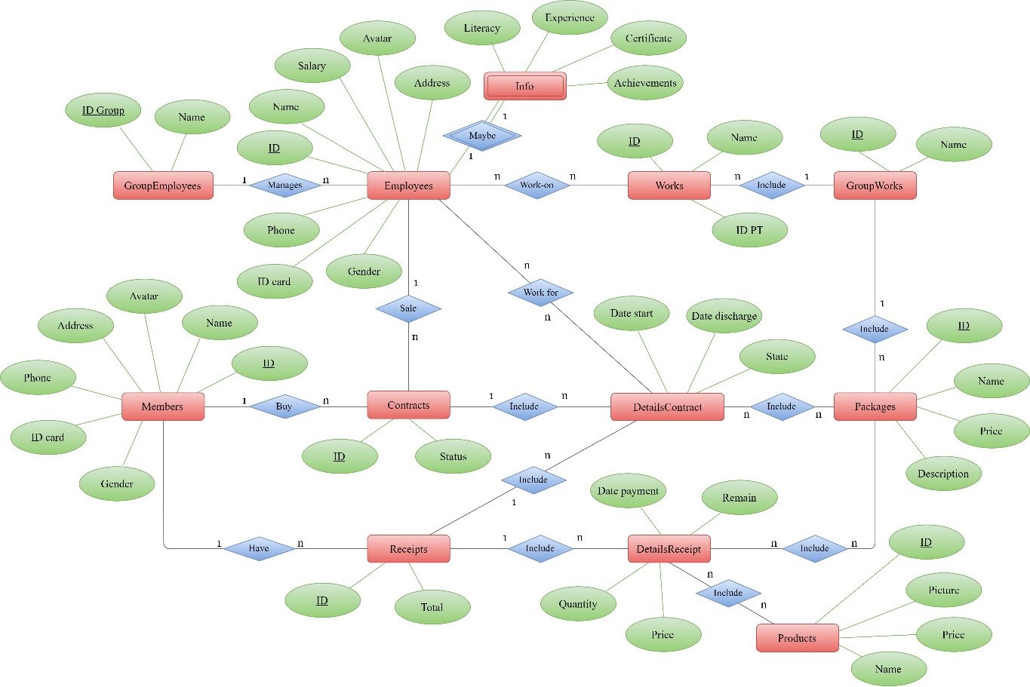

#### Hình 2. Mô hình quan hệ - thực thể ERD

*Mô tả quy trình nghiệp vụ*

* Kí hợp đồng (mua gói dịch vụ): Khi vào phòng tập, khách hàng sẽ đăng kí một gói tập cho mình hoặc mua sản phẩm và kí hợp đồng với nhân viên (đối với khách hàng chưa là thành viên).
* Mỗi hợp đồng đều có lưu thông tin nhất định (chi tiết hợp đồng): Bên mua, bên bán, ngày kí, ngày hết hạn, mã dịch vụ…
* Kiểm tra hóa đơn: Sau khi khách hàng lựa chọn xong dịch vụ cho mình và kí hợp đồng, nhân viên sẽ tiến hành kiểm tra hóa đơn cho khách, tiến hành in hóa đơn sau khi khách đã thanh toán.
* Thống kê: Hệ thống sẽ tổng hợp kết quả kinh doanh theo ngày.
* Nhân viên có 2 loại: nhân viên chăm sóc khách hàng (kí hợp đồng, bán hàng) và huấn luyện viên.

#### Mô hình quan hệ trong cơ sở dữ liệu

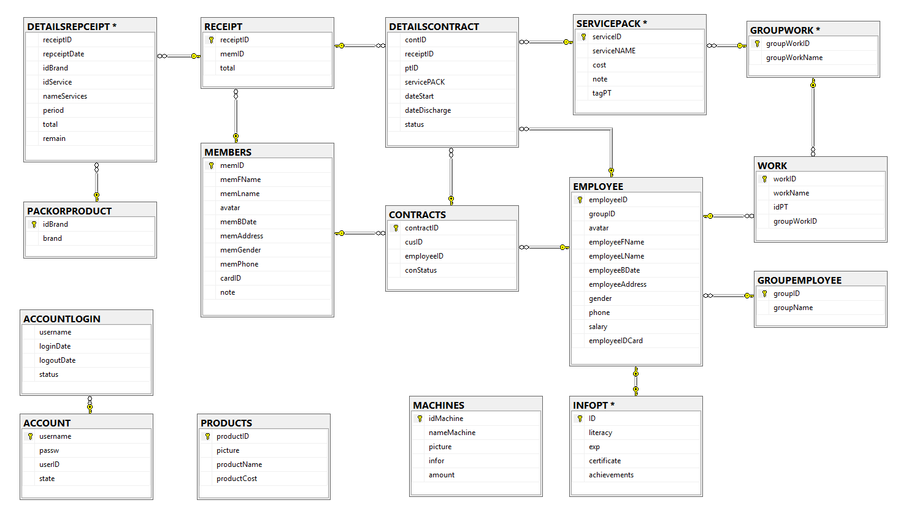

#### Hình 3. Mô hình quan hệ trong cơ sở dữ liệu

### Thiết lập đối tượng

|  |  |  |
| --- | --- | --- |
| **STT** | **Tên lớp** | **Mục đích sử dụng** |
| 1 | MY_DB | Class xử lí chuỗi kết nối. |
| 2 | DetailContract | Đại diện cho đối tượng DETAILSCONTRACT. Chứa thuộc tính của bản chi tiết hợp đồng. |
| 3 | GETContract | Đại diện cho đối tượng CONTRACTS. Chứa thuộc tính của hợp đồng. |
| 4 | GETEditMember | Đại diện cho đối tượng MEMBERS. Lưu thuộc tính của những member cần được chỉnh sửa. |
| 5 | GETMember | Đại diện cho đối tượng MEMBERS.Chứa các thuộc tính của khách hang. |
| 6 | ListEmployee | Đại diện cho đối tượng EMPLOYEES.Chứa các thuộc tính của nhân viên. |
| 7 | ListMachine | Đại diện cho đối tượng MACHINES.Chứa các thuộc tính của thiết bị. |
| 8 | ListProduct | Đại diện cho đối tượng PRODUCTS.Chứa các thuộc tính của sản phẩm. |
| 9 | ListReceipt | Đại diện cho đối tượng RECEIPTS.Chứa các thuộc tính của hóa đơn. |
| 10 | ListService | Đại diện cho đối tượng SERVICEPACK.Chứa các thuộc tính của gói sản phẩm. |
| 11 | SysLog | Là class tĩnh, dùng để theo dõi trạng thái truy cập. |

## Cài đặt và viết chương trình

### Mô hình ba tầng

Ứng dụng quản lý của nhóm được viết theo mô hình ba lớp (3-layer) với các thành phần chính:

* Presentation Layer (GUI): lớp này có nhiệm vụ chính là giao tiếp với người dùng, thường bao gồm các thành phần giao diện và thực hiện các công việc như: nhập dữ liệu, hiển thị dữ liệu…
* Business Logic Layer (BLL): lớp này có nhiệm vụ đáp ứng các yêu cầu của GUI layer, xử lý chính nguồn dữ liệu từ Presentation Layer trước khi truyền xuống Data Access Layer và lưu vào hệ quản trị cơ sở dữ liệu.
* Data Acces Layer (DLL): lớp này có chức năng giao tiếp với hệ quản trị cơ sở dữ liệu như thực hiện các công việc liên quan đến lưu trữ và truy vấn dữ liệu (thêm, xóa, sửa,…).

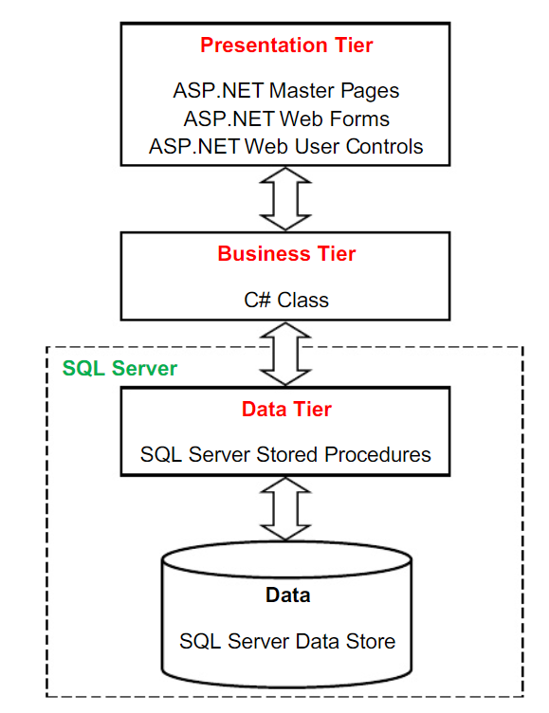

#### Hình 4. Mô hình ba tầng

Nhóm thực hiện chọn kiến trúc ba tầng này là do những ưu điểm tuyệt vời của nó

* Việc phân chia thành từng lớp giúp code tường minh hơn, giảm sự kết dính.
* Dễ dàng bảo trì, sửa chữa, dễ phát triển: thêm tính năng sẽ không ảnh hưởng đến những phần khác.
* Dễ tái sử dụng: thuận tiện trong việc thay đổi môi trường sử dụng (từ Winform sang Webform).

### Mô hình LAN

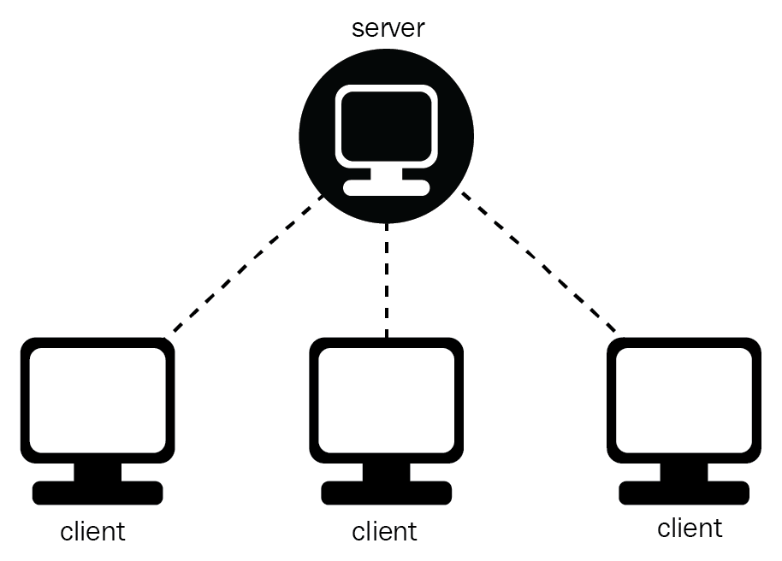

#### Hình 5. Mô hình mạng LAN

Mạng LAN (Local Area Network) là hệ thống mạng dùng để kết nối các máy tính trong một phạm vi nhỏ (tòa nhà, công ty, trường học,…). Các máy tính trong mạng LAN có thể liên lạc, chia sẻ tài nguyên, thông tin, với nhau, mà điển hình là chia sẻ tập tin, máy in, máy quét và một số thiết bị khác.

Hiểu được lợi ích của mạng LAN, nhóm thực hiện đã chọn và áp dụng vào chương trình nhằm giúp bạn dùng có thể dễ dàng quản lí phòng tập của mình. Mạng LAN giúp quá trình xử lí, chia sẻ tài nguyên giữa máy chủ và máy khách diễn ra nhanh chóng. Cộng với chi phí lắp đặt thấp, băng thông cao, nhóm tin rằng đây là giải pháp hợp lí và cần thiết giúp bạn quản trị một phòng tập hiệu quả.

### Viết chương trình bằng ADO.NET

|  |  |  |
| --- | --- | --- |
| **STT** | **Tên lớp** | **Mục đích sử dụng** |
| 1 | AccountBL | Xử lí bảng ACCOUNTLOGIN: Đáp ứng các yêu cầu thao tác dữ liệu của GUI layer, có các nghiệp vụ xử lý như: insert, update, delete… |
| 2 | MACHINES | Xử lí bảng MACHINES: Đáp ứng các yêu cầu thao tác dữ liệu của GUI layer, có các nghiệp vụ xử lý như: insert, update, delete… |
| 3 | ContractBL | Xử lí dữ liệu của GUI layer |
| 4 | CONTRACTS | Xử lí bảng CONTRACTS: Đáp ứng các yêu cầu thao tác dữ liệu của GUI layer, có các nghiệp vụ xử lý như: insert, update, delete… |
| 5 | DETAILSCONTRACT | Xử lí bảng DETAILSCONTRACT: Đáp ứng các yêu cầu thao tác dữ liệu của GUI layer, có các nghiệp vụ xử lý như: insert, update, delete… |
| 6 | DETAILSRECEIPT | Xử lí bảng DETAILSRECEIPT: Đáp ứng các yêu cầu thao tác dữ liệu của GUI layer, có các nghiệp vụ xử lý như: insert, update, delete… |
| 7 | EMPLOYEES | Xử lí bảng EMPLOYEES: Đáp ứng các yêu cầu thao tác dữ liệu của GUI layer, có các nghiệp vụ xử lý như: insert, update, delete… |
| 8 | GLOBAL | Là class tĩnh, lưu biến toàn cục: ID, username. |
| 9 | LOGIN | Xử lí bảng LOGIN: Đáp ứng các yêu cầu thao tác dữ liệu của GUI layer, có các nghiệp vụ xử lý như: insert, update, delete… |
| 10 | MEMBERS | Xử lí bảng MEMBERS: Đáp ứng các yêu cầu thao tác dữ liệu của GUI layer, có các nghiệp vụ xử lý như: insert, update, delete… |
| 11 | NewEmployeeBL | Xử lí dữ liệu của GUI layer. |
| 12 | PRODUCTS | Xử lí bảng PRODUCTS: Đáp ứng các yêu cầu thao tác dữ liệu của GUI layer, có các nghiệp vụ xử lý như: insert, update, delete… |
| 13 | RECEIPTS | Xử lí bảng RECEIPTS: Đáp ứng các yêu cầu thao tác dữ liệu của GUI layer, có các nghiệp vụ xử lý như: insert, update, delete… |
| 14 | SERVICEPACKS | Xử lí bảng SERVICEPACK: Đáp ứng các yêu cầu thao tác dữ liệu của GUI layer, có các nghiệp vụ xử lý như: insert, update, delete… |
| 15 | STATISTICS | Xử lí bảng STATISTICS: Đáp ứng các yêu cầu thao tác dữ liệu của GUI layer, có các nghiệp vụ xử lý như: insert, update, delete… |
| 16 | TempBL | Xử lí dữ liệu của GUI layer. |

## Thiết kế giao diện

|  |  |  |
| --- | --- | --- |
| **STT** | **Tên màn hình** | **Mục đích sử dụng** |
| 1 | Hình 6. Giao diện tổng quan | * Là màn hình xuất hiện đầu tiên khi chương trình khởi chạy. * Màn hình hiển thị một số chức năng nhưng người dùng chỉ coi được các trang giới thiệu: thiết bị, sản phẩm, dịch vụ. |
| 2 | Hình 7. Tạo hợp đồng | * Nhân viên có thể tiến hành thêm hợp đồng mới cho khách hàng. * Nhấn “To Invoice” để đi đến giao diện thanh toán. |
| 3 | Hình 8. Xem chi tiết hợp đồng | * Giao diện hiển thị chi tiết tất cả hợp đồng đã kí. |
| 4 | Hình 9. Xem thông tin khách hàng | * Giao diện hiển thị thông tin mua hàng của khách hàng. * Nhân viên có thể gửi yêu cầu chỉnh sửa thông tin khách hang lên cho quản trị viên duyệt và sửa. |
| 5 | Hình 10. Giao diện quản lí tài khoản | * Người quản trị có quyền xem thông tin tất cả các tài khoản đăng nhập và theo dõi truy cập của các tài khoản. |
| 6 | Hình 11. Giao diện quản lí nhân viên | * Người quản trị có thể xem thông tin nhân viên, thêm nhân viên mới hoặc chỉnh sửa thông tin nhân viên. |
| 7 | Hình 12. Giao diện quản lí hợp đồng | * Người quản trị có thể xem thông tin chi tiết các hợp đồng đã kí. |
| 8 | Hình 13. Giao diện quản lí khách hàng | * Người quản trị có tể xem thông tin chi tiết những khách hàng đã kí hợp đồng hoặc mua hàng. Tại đây người quản trị có thể xem những yêu cầu chinh sửa mà nhân viên đã gửi. |
| 9 | Hình 14. Giao diện quản lí dịch vụ và sản phẩm | * Người quản trị có thể thêm, xóa, chỉnh sửa sản phẩm của phòng tập. |

## Mô tả Phân công công việc

|  |  |  |  |
| --- | --- | --- | --- |
| **STT** | **CÔNG VIỆC** | **Nguyễn Lê Nguyên Anh** | **Lê Hồng Danh** |
| 1 | Tìm hiểu kết nối ứng dụng với LAN | x | x |
| 2 | Xây dựng mô hình ERD | x | x |
| 3 | Chuyển đổi mô hình ERD thành ER | x | x |
| 4 | Viết các class: Member, accountlogin, account | x |  |
| 5 | Viết các class:  Machines, products, servicepack | x |  |
| 6 | Viết các class: Employees, group-employee, work |  | x |
| 7 | Viết các class:  Contract, detailscontract |  | x |
| 8 | Viết các class: Receipt,  detailsreceipt |  | x |
| 9 | Thiết kế giao diện | x | x |
| 10 | Xuất và lưu hóa đơn | x |  |
| 11 | Viết giao diện nút Home |  | x |
| 12 | Viết giao diện nút Account |  | x |
| 13 | Viết giao diện  nút Contracts,  kiểm tra hóa đơn và thanh toán | x |  |
| 14 | Viết giao diện nút Details-Contract, members |  | x |
| 15 | Viết giao diện quản lí tài khoản và truy cập trong phần quản trị | x |  |
| 16 | Viết giao diện quản lí nhân viên, hợp đồng, khách hàng trong phần quản trị |  | x |
| 17 | Viết giao diện quản lí dịch vụ, thống kê trong phần quản trị |  | x |
| 18 | Kiểm tra và tinh chỉnh giao diện | x | x |
| 19 | Viết báo cáo | x | x |
| 20 | Làm powerpoint |  | x |

# KẾT LUẬN VÀ HƯỚNG PHÁT TRIỂN

## Khó khăn và thuận lợi khi thực hiện chương trình

### Khó khăn

Trong quá trình làm đồ án, nhóm đã gặp nhiều khó khăn trong việc sử dụng các công cụ mới trong WindowForm: sử dụng Flowlayoutpanel trong việc tải sản phẩm lên giao diện chính, sử dụng lớp Graphics trong thư viện Drawing để in hóa đơn, sử dụng Chart trong báo cáo doanh thu mà đến nay nhóm vẫn chưa làm được. Ngoài ra nhóm còn gặp trở ngại trong việc tạo ID tự động cho các mã khóa chính trong bảng, tính kế thừa giữa hai form và usercontrol. Tuy còn gặp nhiều vấn đề và nhiều lỗi nhưng nhìn chung, nhóm đã khắc phục được gần hết những vấn đề đó. Qua việc thực hiện đồ án, ngoài việc có cơ hội tổng hợp lại những kiến thức đã học, học hỏi thêm nhiều kiến thức mới, nhóm đã tích lũy cho mình thêm nhiều kĩ năng và kinh nghiệm trong việc xử lí vấn đề khi viết chương trình. Trong tương lai, nhóm sẽ cố gắng học hỏi nhiều hơn nữa để tinh chỉnh, sửa đổi chương trình được hoàn thiện hơn.

### Thuận lợi

Các kiến thức cơ bản về C# và kết nối dữ liệu SQL đều được phổ biến trên internet đã hỗ trợ nhóm rất nhiều trong quá trình tham khảo học tập làm đồ án.

Nhờ sự hỗ trợ của SQL Server. Nhóm có thể truy vấn và chỉnh sửa dễ dàng.

## Ưu điểm, nhược điểm

### Ưu điểm

* Dễ sử dụng, dễ quản lí nhờ tính phân chia người dùng.
* Ứng dụng có thể kết nối được với LAN, giúp đồng bộ nhanh chóng, cập nhật ngay dữ liệu đến máy chủ khi vừa thực hiện xong thao tác.

### Nhược điểm

* Phải có kết nối cơ sở dữ liệu cố định.
* Ứng dụng chưa được tối ưu hóa.
* Một số tính năng chưa hoàn thiện: thống kê bằng biểu đồ

## Mức độ hoàn thành của đồ án

Với mục tiêu đã đặt ra thì nhóm tự tin đã hoàn thành được 90% kế hoạch ban đầu, cụ thể như sau

|  |  |  |
| --- | --- | --- |
| **STT** | **Nội dung chính** | **Hoàn thành** |
| 1 | Sử dụng mô hình ba tầng để xây dựng chương trình | X |
| 2 | Chia sẻ dữ liệu qua LAN | X |
| 3 | Quản lí khách hàng | X |
| 4 | Quản lí nhân viên | X |
| 5 | Phân chia giao diện riêng cho các đối tượng (khách hàng, nhân viên, người quản trị) | X |
| 6 | Cho người quản trị quản lí mọi thứ | X |
| 7 | Cấp ID tự động cho các đối tượng khi tạo mới | X |
| 8 | Thêm hợp đồng mới | X |
| 9 | Tạo hóa đơn | X |
| 10 | Tạo biểu đồ báo cáo bằng công cụ FlowChart |  |

Ngoài ra, nhóm đã bổ sung thêm một số tính năng theo nhận xét của giảng viên như: Quản lí gói tập phổ thông, đăng kí cùng lúc nhiều gói tập trong cùng hợp đồng.

## Hướng phát triển trong tương lai

Với mục tiêu hướng đến phát triển một phần mềm quản lý đầy đủ và hoàn thiện, mong muốn sử dụng công nghệ vào đời sống giúp mọi thứ trở nên dễ dàng, chính xác hơn, đồng thời tiết kiệm thời gian, công sức của người dùng, nhóm sẽ cố gắng bổ sung thêm một số tính năng mới:

* Mở rộng quản lí phòng tập với quy mô lớn (nhiều chi nhánh).
* Thay đổi môi trường sử dụng (web), sử dụng mạng WAN để lưu trữ, chia sẻ thông tin từ xa.
* Tích hợp với các thiết bị di động giúp người dùng có thể truy cập được mọi thời điểm, mọi nơi mà không cần dùng đến máy tính.
* Tối ưu hóa dữ liệu - giải thuật, giúp tiết kiệm bộ nhớ và tăng cường tính bảo mật để bạn dùng an tâm hơn về chất lượng sản phẩm của nhóm.

## Tổng kết

Như đã đề cập ở phần mở đầu, phần mềm quản lý phòng tập rất hữu ích cho những ai đang và sắp có ý định mở phòng tập trong tương lai. Phần mềm này không những giúp bạn tiết kiệm thời gian, chi phí mà hơn hết, nó giúp bạn sắp xếp, quản lý phòng tập của mình một cách nhanh chóng, thông minh, mang lại hiệu quả cao cho người sử dụng.

## Tài liệu tham khảo

1. Giáo trình Bài giảng môn Lập trình Windows, Nguyễn Minh Đạo, 2013.